Сумма начисленной премии
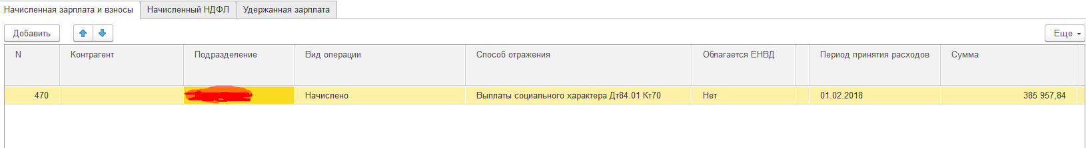
Проводки:

А с налогами все хорошо. Одна проводка:
